填字游戏初步策划
一、总体介绍
填字游戏有4种模式类型，分别是单机闯关模式，竞技模式，合作模式和幸存者模式。竞技模式是两个玩家互相竞争，看谁先完成游戏。合作模式是两个玩家在固定时间内，一起合作完成同一局模式。幸存者模式初步定为10个玩家在一起依次作答每一个成语，最后剩下一位为胜利者（这一期时间不够先不做）。游戏的分辨率还是以1024*768为标准分辨率，通过程序来适配其他分辨率。
其中竞技模式、合作模式和幸存者模式是联网的，玩家可以在游戏界面互相聊天。
玩家进入单机闯关模式时，不需要注册帐号；进入联网模式时，需要注册帐号或者用其他帐号（比如说QQ、新浪微博等）才能玩。
玩家信息分为单机和联网两种，单机信息有经验、等级、称号、成就、银币；联网信息有用户名、性别、经验、等级、称号、成就、金币。其中单机信息和联网信息是独立的，比如单机成就和联网成就名称是不同的。同时银币和金币不能互换。
进入游戏的首界面如图，点击每一个模式的按钮进入对应的模式：
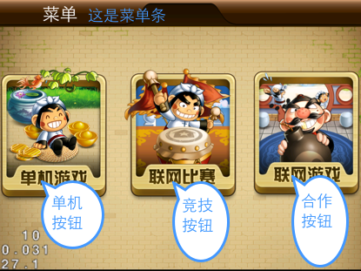
图 1 首界面
二、单机闯关模式
单机闯关模式，分为三种难度，容易、简单、困难，每一种难度都有一定数量的关卡（比如容易有50关、简单有100关、困难有150关，具体我们根据词库的大小来定），每一个关卡有一定的过关条件（比如容易的第1关，过关条件是答对所有成语；简单的第1关，过关条件是在一定时间内答对所有成语），只有玩家达到一定的等级或者玩过了前面的关卡，才能开启后面的关卡（或者玩家可以直接消耗银币解锁）。
点击单机闯关按钮，进入难度选择界面，如下图：
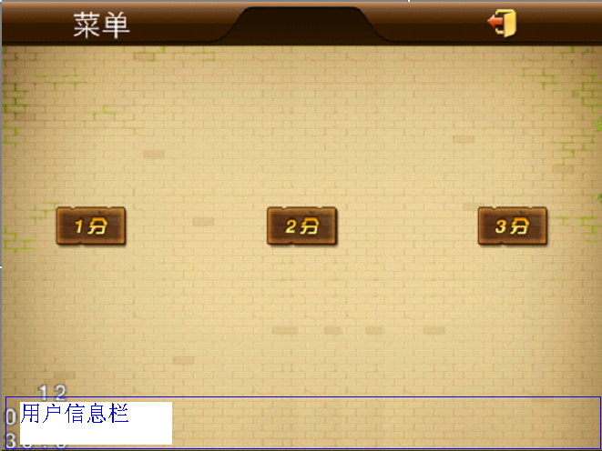
图 2 难度选择界面
其中上方为菜单栏，菜单右侧的为“退回”按钮，退到首界面。下方为用户信息栏，显示用户的单机信息，比如级别、银币等。
中间“1分”、“2分”、“3分”分别是容易、普通、困难，级别按钮。点击级别按钮，进入关卡选择界面，点击“1分”按钮，进入的关卡选择界面如下：
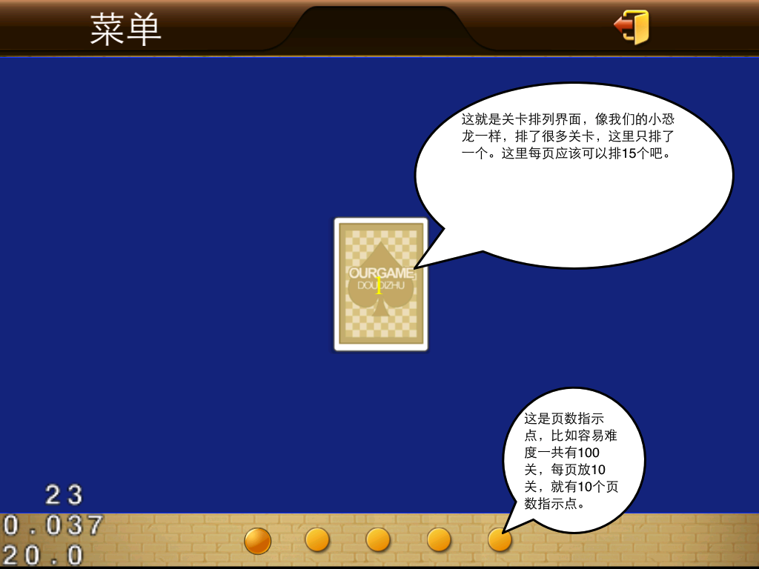
图 3 关卡选择界面
像小恐龙一样，这里摆放了许多关卡，包括解锁的和未解锁的。点击其中一个解锁关卡，会弹出一个过关条件提示框，提示框内说明通过此关卡的条件，只有满足条件，才能过关。如下图所示：
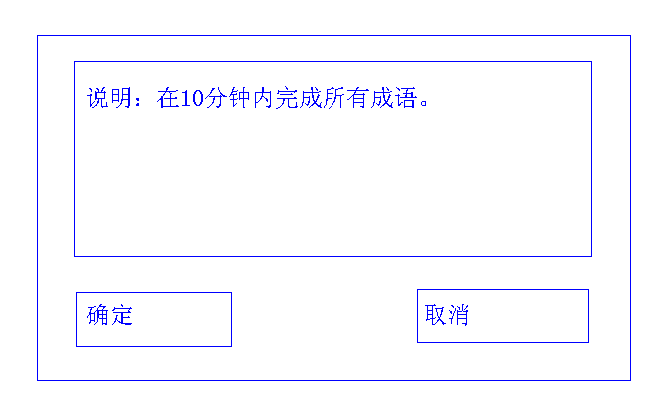
图4 过关条件提示框
点击确定就进入游戏主界面了。游戏图片还是以分辨率1024*768为标准分辨率。游戏主界面如下图：
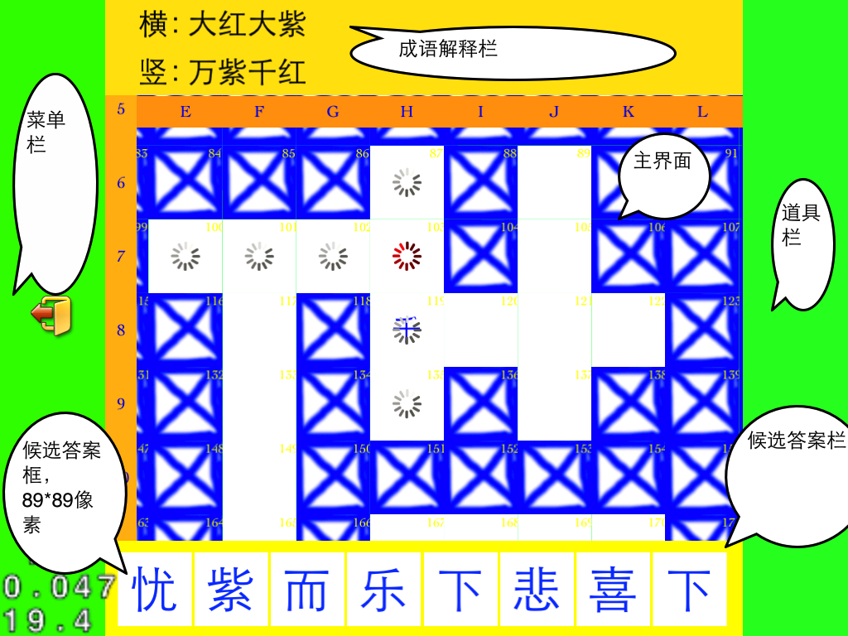
图 4 游戏主界面
1.左侧菜单栏
左侧为菜单栏，主要放置本局的过关条件信息和玩家的基本信息（比如等级、银币等）。菜单栏初步宽高定为128*768像素（但目前感觉左侧菜单栏可以比右侧的道具栏宽一些，你根据你的设计来确定吧，有个问题是如果左右不一样，中间主棋盘就偏离中间了）。如果设计成单色的，只要给128*5像素的纯色图就可以了，用程序拉伸到768像素。
一个简化的菜单栏如下：
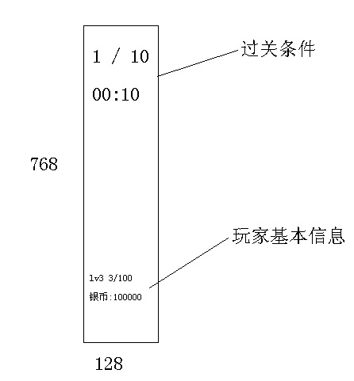
图 5 左侧菜单栏
2.右侧道具栏
右侧为道具栏，主要放置一些道具按钮和设置按钮（还想放一个充值按钮，不知道能否放得下）。道具栏和菜单栏宽高是一样的。
目前道具主要有：
- 橡皮擦，消去候选答案栏中的一个多余字
- 道具2（想不出名字了），直接显示当前选中的方格的正确字
- 道具3，显示当前方格对应的正确成语（比如当前成语有5个字，就一下子显示5个字）
- 道具4，显示所有方格的正确答案
- 道具5，经验加倍，当前局有效
当选择对应道具时，会先弹出一个确认对话框，询问玩家是否使用道具，如果使用，则扣除一定量的银币（不同道具银币值不同），然后显示道具功能。
点击设置按钮则弹出设置面板，包含音效、退出、帮助等。
道具栏示意图如下：
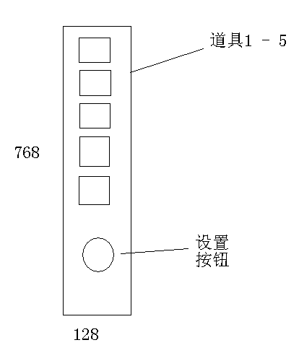
图 6 右侧道具栏
点击道具弹出的确认对话框示意图（可以和过关条件提示框设计成一样的）如下：
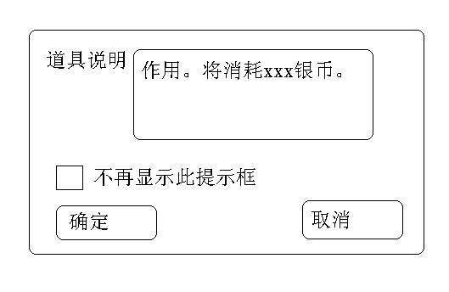
图 7 使用道具提示框
点击设置按钮，弹出设置对话框，示意图如下：
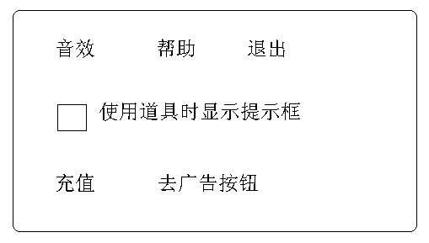
图 8 设置对话框

- 成语解释栏
上方为成语解释栏，整体的宽高为1366*154像素。这里纯粹放成语解释好像有点浪费空间，要不看能否把高变小点，这样主界面会变大一些。或者放置一些其他东东。

4.候选答案栏
下方是候选答案栏，整体的宽高为1366*154像素。其中候选答案一共有8个，每个候选答案框为89*89像素。如果你设计时，发现高可以缩小，主界面也会扩大一些，看你的设计吧。

5.主界面区
中间是成语显示的主界面，其中打叉的方框是不能点击的，空白的方框是需要填字的。这两种方框都是89*89像素。
当点击其中一个空白方框时，会显示一个动画，其中红色的不停转动的动画（或者只是背景稍微改变一下），表示这一次要填入字的方框；其他灰色的不停转动的动画（同样也可以用背景色来区分），表示要填入的字属于哪两个成语。这些动画是我随便想的，具体什么提示动画还是你来定吧。
这里讲一下几个需要的效果。
- 当玩家完成一个成语时，比如一个成语有四个字，当玩家所有四个字都答对的时候，需要播放一个成语达成动画，同时给玩家加上相应的银币和经验。我设想的一个动画图如下：
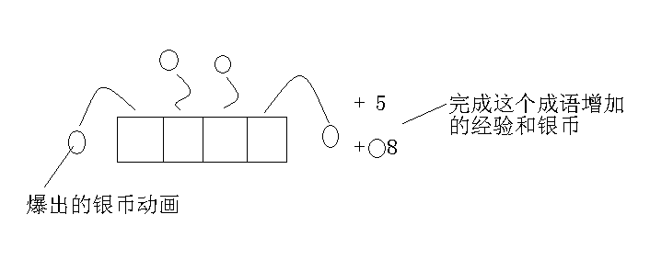
图 9 增加经验和银币的动画
- 在一些关卡中的任务为定时任务，即某些成语需要再一定的时限内完成。当点击该成语时，倒计时开始，当倒计时结束时，成语所在的方格变为灰色块，此时该成语不能被填写，任务失败。一个简单的示意图如下：
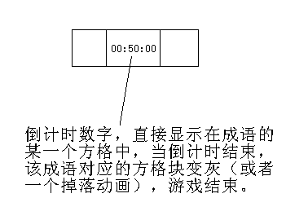
图 10 带有倒计时的成语示意图
- 还有一些成语是带有银币的，当点击该成语时，银币开始减少，当玩家答对时，将获得当前数值的银币。示意图如下。
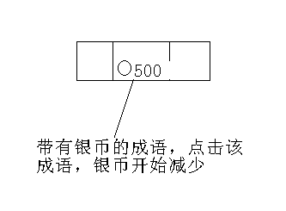
图 11 带有银币的成语示意图
目前我只想到倒计时和奖银币这两种和普通填字不一样的玩法，请大家多想想还有什么玩法，我们一起加进去。

- 数字栏和字母栏
数字栏和字母栏主要起到定位的作用。菜单栏旁边的显示数字的数字栏，宽为52像素，高给个5像素吧，然后通过程序拉伸。成语解释栏下方的显示字母的字母栏，高为52像素，宽也给5像素吧，或者这两个栏直接告诉我颜色也行，直接在程序里填充。

三、竞技模式
当点击竞技按钮时，如果玩家没有登录，则提示玩家进行登录；如果玩家还没有帐号进行登录，可以通过注册获得帐号；或者直接使用其他帐号，比如QQ、新浪微博等，进行登录。
一个注册界面如下：
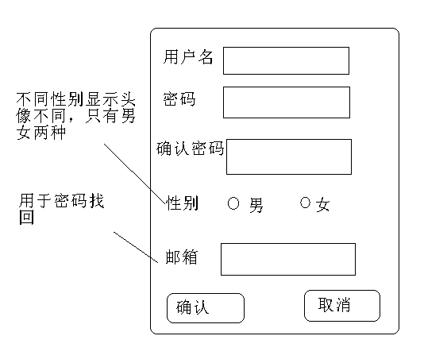
图 12 注册界面示意图
一个登录界面示意图如下：
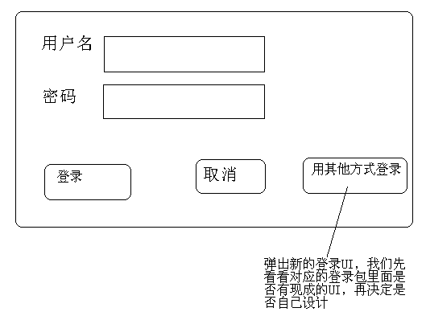
图 13 登录界面示意图
当玩家登录后，将直接进入竞技难度选择界面，和单机闯关的难度选择界面是一样的，如下图：
图 14 竞技难度选择界面
其中上方为菜单栏，菜单右侧的为“退回”按钮，退到首界面。下方为用户信息栏，显示用户的联网信息，比如用户名、级别、性别、荣誉、金币等。
中间“1分”、“2分”、“3分”分别是容易、普通、困难，级别按钮。点击级别按钮，进入匹配等待界面，如下图所示：
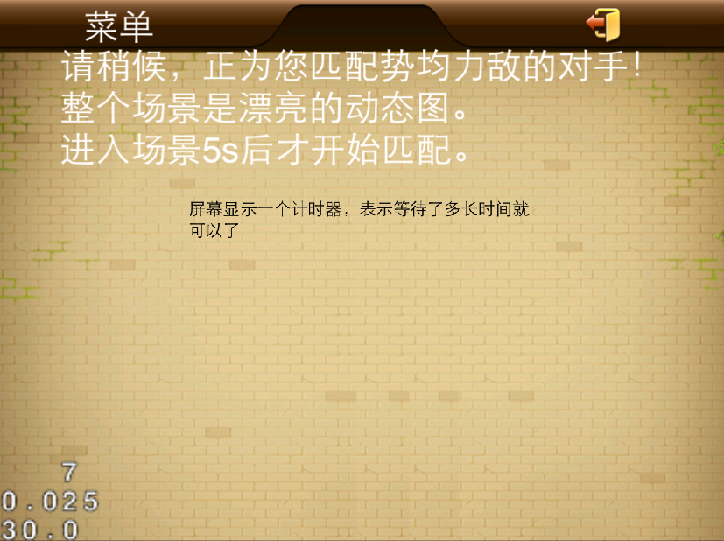
图 15 匹配等待界面
在等待界面有倒计时，当超过一定的时间（比如15秒），还没有对应的其他玩家和当前玩家匹配，会自动生成一个机器人与之匹配。
当匹配成功后，自动跳到游戏主界面，这个主界面和单机闯关的主界面基本是一样的，只有左侧菜单栏稍微有些区别。示意图如下：
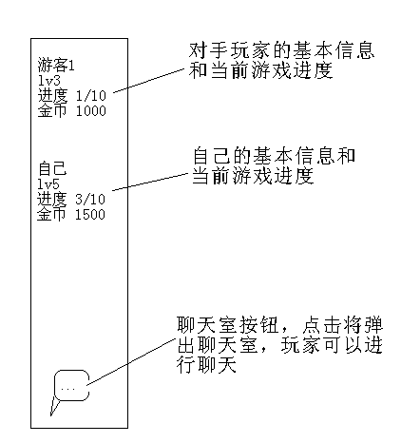
图 16 竞技场左侧菜单栏
最下方有个聊天室按钮，当玩家点击时，弹出一个半透明的聊天室，覆盖游戏主界面，玩家可以在聊天室中交流。一个简单的示意图如下：
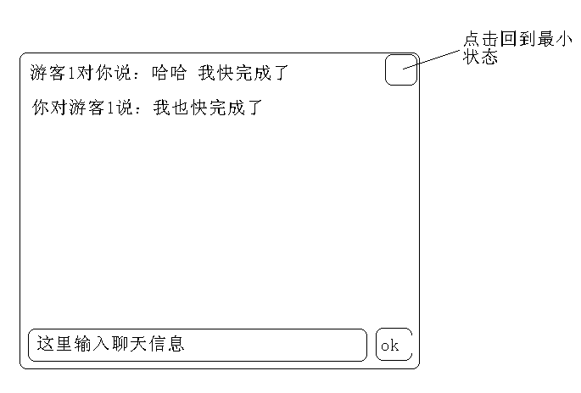
图 17 聊天室示意图
当某个玩家取得胜利后，将弹出结算框，告知游戏结束信息、玩家获得的奖励信息。当玩家选择再玩一局的时候，跳回匹配等待界面，为其匹配新的玩家；点取消跳回难度选择界面。一个结算框示意图如下：
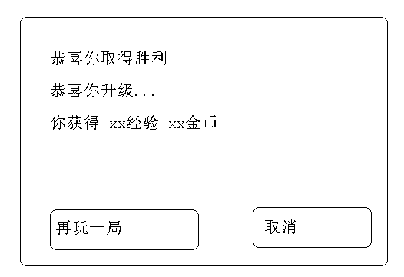
图 18 结算框示意图
竞技场基本是这样，不同的难度选择，只是为其匹配不同级别的玩家或机器人（不同级别具有的人工智能不同）而已。在游戏过程中，随着玩家级别的升高、条件的达成，将获得不同的称号和成就。

- 合作模式
合作模式除了游戏规则和竞技模式不一样以外，其他的和竞技模式基本是一致的。在游戏主界面的左侧菜单栏显示的信息，也稍有不同，如下：
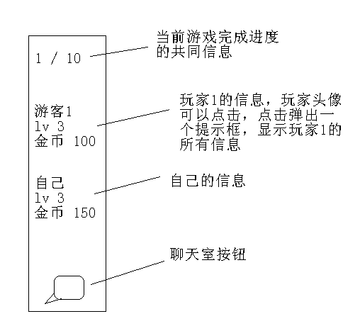
图 19 合作模式左侧菜单栏

- 幸存者模式
幸存者模式初步定为10个人PK（人数可以调整），直到剩下一个胜利者。该模式也是需要登录才能
玩，当点击幸存者模式按钮时，直接进入匹配等待界面，服务器为不同级别的玩家匹配对应级别范围的玩家，当倒计时到时，用机器人补充剩下的人数。
当匹配结束，直接进入游戏主界面，幸存者模式的主界面如下：
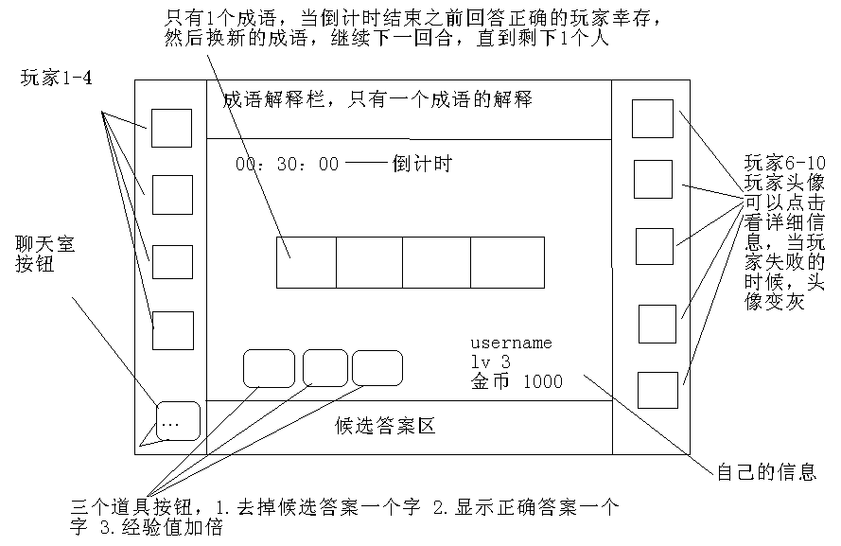
图 20 幸存者模式主界面
玩家每次只作答一个成语，当答对的时候，有即时的奖励，比如金币和经验，以金币溅出和经验、金币数值升起的动画展示。当玩家答错时（这里稍微改一下，允许玩家答错3次，在第4次时游戏才结束），游戏结束，弹出结算框，说明是第几名，选择再玩一局继续排队，选择取消回到首界面。
由于感觉填字界面不在一个屏幕内是用户体验不好的地方，再加上为了突出多人交流互动的情景，所以加上这个模式。但这个模式在服务器、美术、客户端方面改动都比较多，大家看做不做吧。

- 总结
初步的策划就这么多，有些细节需要实际做的时候才能想得到，到时候再讨论。还有大家看有没有好的点子，也一起加进去。好运！

2014-5-17第一次讨论补充
1.用户信息间具体的对应关系
联网用户信息有用户名、性别、经验、等级、称号、成就、金币。其中有对应关系的有以下几个：
1）等级、经验、称号。每一等级有对应的经验和称号，当玩家经验达到一定数值时，玩家升级，同时获得对应的称号。一个例子如下：
{"level":1, "experience":0, "name":"布衣"},
{"level":2, "experience":15, "name":"从商"},
{"level":3, "experience":25, "name":"入仕"},
2）成就。成就是当玩家完成一定数量的指定任务时，获得的称号。目前成就和八类事件有关系。第一类是，和完成的成语的个数有关系。比如完成了10个成语，获得成语新手；完成了100个成语，获得成语高手等。第二类是，和完成的竞技场的局数有关系。比如完成10局竞技比赛，获得竞技新手；完成100局竞技比赛，获得竞技高手等。第三类是，和竞技场取得胜利的局数有关系。第四类是，和完成的合作场的局数有关系。第五类是，和合作场取得胜利的局数有关系。第六类是，和完成的幸存者场的局数有关系。第七类是，和幸存者场取得胜利的局数有关系。第八类是，和拥有金币的多少有关系。比如拥有100000000个金币的，获得富贵王的成就。
同时完成一定的成就要给玩家，奖励一定的金币和经验。奖励的金币和经验随着成就的难度而增加。
成就的Json格式你来设计吧，原来他们是把所有类型都列出来，然后再判断满足哪个条件。

2.游戏中获得的金币、经验和关卡的关联
在游戏过程中，有两种情况会获得金币和经验。第一种情况是，正确完成某个成语时，给一定的金币和经验。第二种情况是，某个成语带有金币或者经验奖励，这些奖励随着时间而减少，正确完成该成语获得剩下的金币或经验奖励。
目前，第一种情况下的金币和经验，第二种情况下的金币和经验的基数，只和难度（即level）有关系。例子如下：
{"level":0, "coin":10, "exp":5, "coinbase":20, "expbase":15},
{"level":1, "coin":15, "exp":10, "coinbase":25, "expbase":20},
{"level":2, "coin":20, "exp":15, "coinbase":30, "expbase":25},
coin是第一种情况奖励的金币；coinbase是第二种情况奖励金币的基数。
幸存者模式第一种情况和第二种情况的奖励参照level1。只是幸存者模式出现第二种情况是十轮成语里出现一轮。

3.游戏结束时获得的金币、经验和关卡的关联
游戏（竞技模式和合作模式）结束时，会弹出结算框，奖励给玩家对应的经验和金币。这些奖励和两个因素有关系，第一个是胜利还是失败，第二个是难度level。
失败获得的经验和金币奖励初步定为，胜利的10％，一个例子如下：
{"level":0, "wincoin":100, "winexp":50 },
{"level":1, "wincoin":150, "winexp":100 },
{"level":2, "wincoin":200, "winexp":150}

幸存者模式的奖励和名次有关系，第一名获得高额奖励，第二名第三名稍低，第四名至第十名都很低。
{"rank":1, "coin":1000, "exp":500},
{"rank":2, "coin":300, "exp":200},
{"rank":3, "coin":150, "exp":100},
{"rank":4-10, "coin":15, "exp":10}

- 游戏中出现的奖励成语的个数
竞技模式和合作模式出现奖励成语的个数，按总数的1/10来出，四舍五入。幸存者模式是十轮成语里出现一轮。

- 机器人智力
竞技模式和合作模式机器人也按照难度level分为三种，level0的为简单机器人，level1的为普通机器人，level2的为精英机器人。同时普通机器人和精英机器人有一定的概率出现在难度为简单的游戏里；精英机器人有一定的概率出现在难度为普通的游戏里。
简单机器人一个时间单位（这个单位可以是5分钟，也可以是10分钟，做成可以配置的），完成一个数量（这个数量可以是5个，也可以是10个，也做成可以配置的）的成语。普通机器人一个时间单位完成1.5*数量的成语。精英机器人一个时间单位完成2*数量的成语。其实1.5和2定量都不是很准确，写成配置文件，到时候再调吧。一个例子如下：
{"robotlevel":0, "time":5*60s, "num":10, "easyprob":0.7, "normalprob":0, "hardprob":0, },
{"robotlevel":1, "time":5*60s, "num":15, "easyprob":0.2, "normalprob":0.8, "hardprob":0, },
{"robotlevel":2, "time":5*60s, "num":20, "easyprob":0.1, "normalprob":0.2, "hardprob":1, }
其中easyprob为对应级别的机器人出现的简单模式里的概率，简单机器人出现的概率是0.7，普通机器人出现的概率是0.2，精英机器人出现的概率是0.1。其他的类似。

幸存者模式稍微修改下，允许玩家答错3次，在第4次才游戏失败。
幸存者模式的简单机器人可以作答10轮的问题，普通机器人可以作答30轮的问题，精英机器人可以作答50轮的问题，3次错误的机会均匀（或者其他函数）分布在10、30、50轮答题中。这些数值同样是可配置的。当需要补充机器人时，按0.4：0.5：0.1概率进行补充。例子如下：
{"robotlevel":0, "num":10, "prob":0.4},
{"robotlevel":1, "num":30, "prob":0.5},
{"robotlevel":2, "num":50, "prob":0.1,}

这一次的补充到这，欢迎进行继续的讨论。

2014-5-28单机模式精简
为了突出联网和幸存者模式，单机模式精简一下，先把联网和幸存者模式开发出来，上线后再根据数据改进。
1.单机模式去掉过关条件，即玩家不管玩多久，只要把所有成语填写完成，即可过关。然后玩家在关卡选择界面，点击子关卡，直接进入游戏界面，不需要弹出过关条件提示框。即不需要弹出下面的框。
图1 过关条件提示框
2.单机模式去掉成就，即单机模式下只有等级和称号。

2014-6-2奖励策划精简
首先，有三种奖励模式：
- 正确完成某个成语时，给一定的金币和经验，此时给的金币和经验，和难度level有关系，但都非常小。比如level 0（容易级）给1个金币和1个经验值；level 1给2个金币和2个经验值；level 2给3个金币和3个经验值。
- 随机出现某个成语带有比较多的金币或者经验的奖励，类似于精英怪，金币和经验两者选一种，这种成语出现和总成语的个数有关，可以定为15个出现一个，相当于1局出现1个；如果是幸存者模式，可以在15轮成语里随机选1轮即可。此时给的金币或者经验和level没有关系，也不会随着时间而减少，是一个稍微大一点的值，比如10个金币或者15个经验值。
- 游戏结束时获得的金币和经验，此时给的金币和经验，和难度level，胜负有关系，是三种奖励里最大的。比如level 0（容易级）给20个金币和20个经验值；level 1给25个金币和25个经验值；level 2给30个金币和30个经验值；失败是胜利的1／5。

我单机设计的一个json如下，供你参考：
{
"levels": [
{"level":0, "passsilver":20, "passexp":20, "everysilver":1, "everyexp":1, "specialsilver":10, "specialexp":15},
{"level":1, "passsilver":25, "passexp":25, "everysilver":2, "everyexp":2, "specialsilver":10, "specialexp":15},
{"level":2, "passsilver":30, "passexp":30, "everysilver":3, "everyexp":3, "specialsilver":10, "specialexp":15}
]
}
依次为3，1，2形式的奖励。

美术方面的改动：
1.增加了解锁说明框。目前，单机的普通和困难模式需要通过单机的30关才能解锁。当点击下图2分和3分的时候，需要弹出一个解锁说明框，说明解锁的条件，同时提供玩家花银币解锁的按钮。这个解锁说明框和玩家游戏结束时的结算框，可以用同一张图。
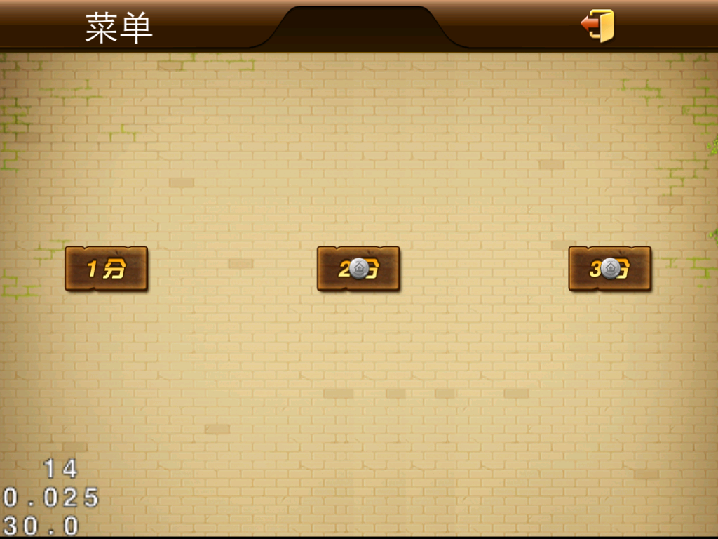
图1 大关卡锁定图

2.获取三种奖励的动画，位置由每个成语对应的位置，改为统一在屏幕中间播放即可。同时对于第二种奖励，增加图片示意，如下图：
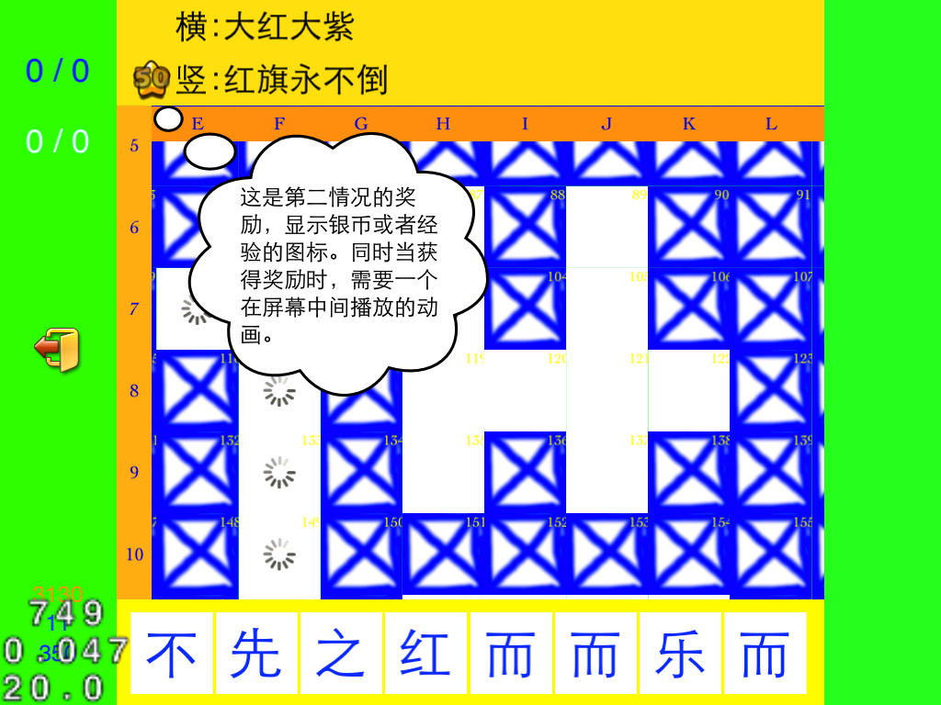
图2 第二种奖励需要在说明增加小图标

3.目前，需要在单机游戏界面摆放的玩家信息有，1）单机玩家四个字；2）银币；3）等级和经验；4）称号。
同时单机需要的按钮有，1）返回按钮；2）设置按钮；3）帮助按钮；4）音效按钮；5）充值按钮；6）各种道具按钮；7）重置按钮；8）还有是否显示提示选项。这些需要整合一下再摆放。
先到这，祝好。

